Малітва ў цішыні
Мяне папрасілі падзяліцца сваім вопытам малітвы ў цішыні. Гэта стала для мяне вялікай нечаканасцю. Страх узнік праз сумневы, ці правільны я чалавек, каб пісаць пра малітву, і ці спраўлюся я з гэтай задачай. Маючы на ўвазе, што любоў праяўляецца ў паслухмянасці Богу і Яго дзіўным прапановам, я прыняла гэты выклік.
Аднойчы я была на Эўхарыстыі для дзяцей, падчас якой малых было больш, чым звычайна, і гэта мне вельмі перашкаджала. Ува мне з'явілася разважанне, што мае думкі і пачуцці падчас малітвы як раз падобныя на гэтых жвавых дзяцей. Яны крычаць, бягуць, і Пан Бог у сваёй любові застаецца са мной у гэтай балбатні. Ён не скардзіцца, не павучае, а проста згаджаецца з гэтым, таму што ведае, што я яшчэ не магу па-іншаму. Я адчула вялікі спакой. Дзеці перасталі турбаваць мяне, і ўва мне прачнулася вялікая падзяка Пану Богу за тое, што Ён, нягледзячы на маю няздольнасць засяродзіцца (рус. сосредоточиться), знаходзіцца са мной на малітве. Прымірэнне з гэтай слабасцю дае мне сілы працягваць малітву ў цішыні. Цяпер я бачу, што адзінае, што я магу даць Богу (што ў мяне і так ёсць ад Яго), ‒ гэта даць Яму час малітвы, застаючыся ў Яго распараджэнні. Нягледзячы на цяжкасці, рэгулярна ставіць на яе. Усё астатняе ‒ Яго ласка, якую Ён шчодра дае.
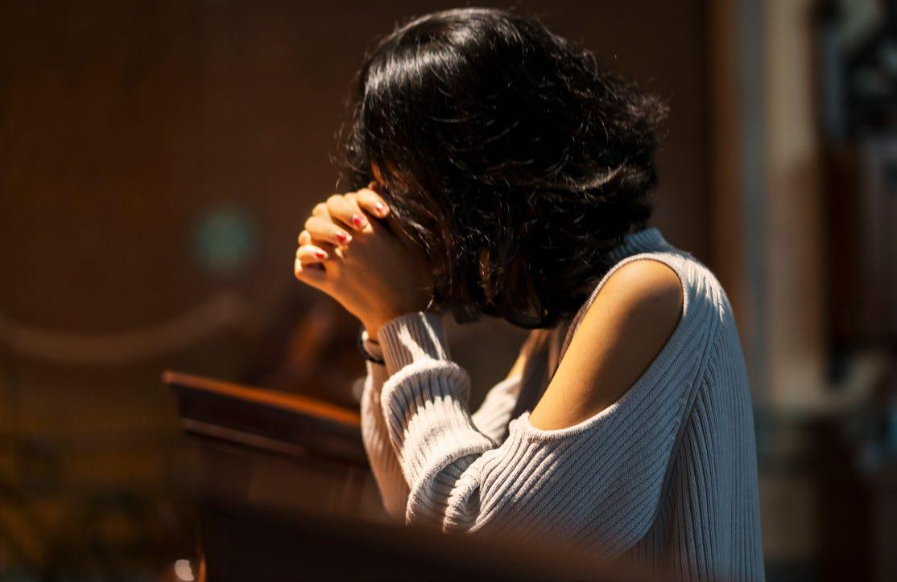
Дзеянне Бога нестандартнае, але заўсёды з думкай аб тым, што добра для мяне. Я гляджу на гэта заднім лікам. Мой досвед у тым, што я проста шмат атрымліваю ад Бога. Пазнанне сябе ў прысутнасці Бога заўсёды адбываецца ў пачуцці Яго любовi да мяне. Мяне ўвесь час здзіўляе, як пяшчотна Бог паказвае мне, што яшчэ не патрабуе ад мяне. Як гэтыя адкрыцці не ціснуць на мяне, але акрыляюць. Я не адчуваю сябе асуджанай, абвінавачанай Богам, але любiмай, таму што Ён не адкідае мяне, нягледзячы на маю недасканаласць. У цішыні мне лягчэй глядзець на сябе, а не проста бачыць недасканаласці іншых. Я перастаю параўноўваць сябе з іншымі, і пачынаю разумець, наколькі Пан Бог адарыў мяне. Гэта ўсё ў маёй дасяжнасці (рус. досягаемости), толькі я да гэтага часу не бачыла, колькі ў мяне ёсць. Гэтыя адкрыцці дазваляюць мне глядзець на бліжняга з любоўю і разуменнем. Я не перастаю нервавацца ці раздражняцца. На жаль, я часам так рэагую. Аднак усё часцей прыходзіць роздум аб тым, што павінна было здарыцца з чалавекам, што ён так сябе паводзіў.
Малітва патрабуе цярпення, пакоры і адкрытасці да таго, што Пан Бог лепш ведае, што і калі мне патрэбна. Часам мне цяжка да яе стаць на калені ці сесці. Бывае, што прама перад яе пачаткам мяне ахоплівае вялікае расчараванне або з'яўляецца так шмат больш важных рэчаў, якія я павінна раптам зрабіць. Цяпер я ведаю, што мне трэба змагацца за малітву і супраць цяжкага суперніка, таму што я змагаюся сама з сабой.
Разам з мужам Лешкем мы аб’ехалі святыні па ўсім свеце. Гэта быў цудоўны час. Магчыма, мы яшчэ кудысьці можам паляцець. Аднак я выявiла, што самая галоўная святыня, дзе я заўсёды магу быць з Богам, ‒ гэта мая душа. Малітва ‒ гэта падарожжа ў глыбіню маёй душы, дзе мяне чакае Бог. Гэта падарожжа ўглыб сябе нашмат складаней, чым іншыя, таму што недастаткова купіць білет, сабраць чамадан і пакінуць паўсядзённае жыццё. Для яго трэба жаданне спазнаць сябе і Бога. Адкрытасць прыняць усё, што адбылося, гатоўнасць дараваць сабе і іншым. Гэта падарожжа ніколі не з'яўляецца ўцёкамі ад жыцця, аднак нейкім Божым чынам яно змяняе маё ўспрыманне жыцця. Хоць гэта мая душа, я адчуваю, што гэта падарожжа ў невядомасць. Я вельмі рада, што адважылася адправіцца ў гэтае падарожжа, таму што пачала адчуваць любоў Бога і спазнала першыя плёны. Цяпер я хачу ісці далей, таму што, хоць гэта не самы просты шлях, гэта ўсё ж той, які дае мне спакой сэрца і выкананне.
Калі вы яшчэ не адправіліся або знаходзіцеся ў пачатку падарожжа ўглыб сябе, то змагайцеся і настойліва маліцеся. Не здавайцеся, не адчайвайцеся ад падзенняў. Абапірайцеся на Божую любоў, уставайце і ідзіце. Калі вы дайшлi далей, падзяліцеся з намі, што гэта такое, што нас чакае, і ўмацуйце нас на будучым шляху.
Аня Герстэ

